Лабораторная работа №1

Установка и конфигурация операционной системы на виртуальную машину

Дугаева Светлана Анатольевна

Содержание

Цель работы 1

Выполнение лабораторной работы 1

Выводы 5

# Цель работы

Приобретение практических навыков установки операционной системы на виртуальную машину, настройки минимально необходимых для дальнейшей работы сервисов.

# Выполнение лабораторной работы

Скачала iso-образ CentOS, запустила VirtualBox, создала ВМ Base, установив все необходимые параматры в соотсвии с описанием к лабораторной работе: (рис. @fig:001)

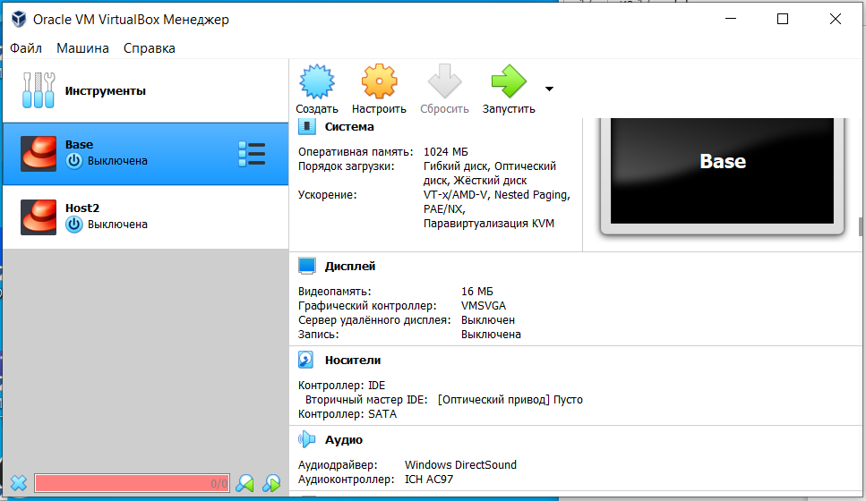

ВМ Base

Добавила новый привод оптических дисков и выбрала образ CentOS-6.7: (рис. @fig:002)

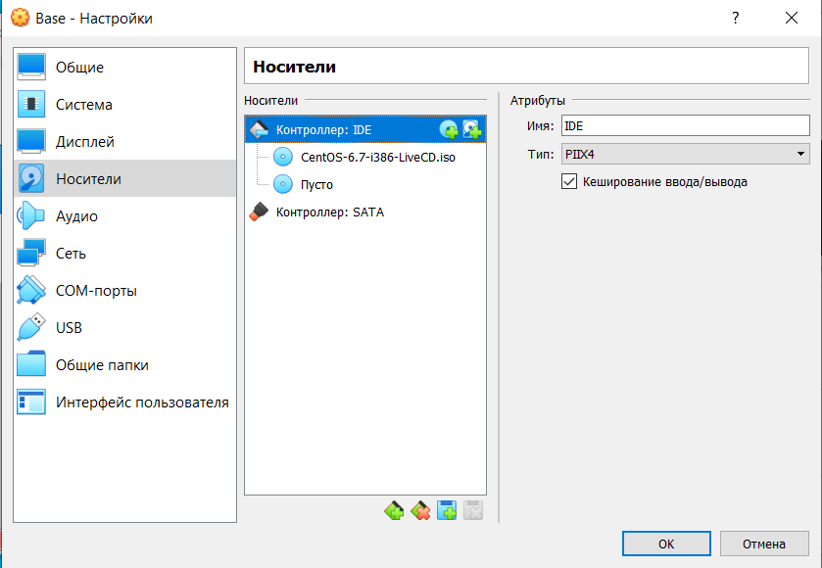

Окно «Носители» виртуальной машины Base

Запустила ВМ и произвела установку операционной системы, поставила пароль на root, а также создала пользователя SDugaeva. Запустила терминал и с помощью команды su перешла под учетную запись root: (рис. @fig:002)

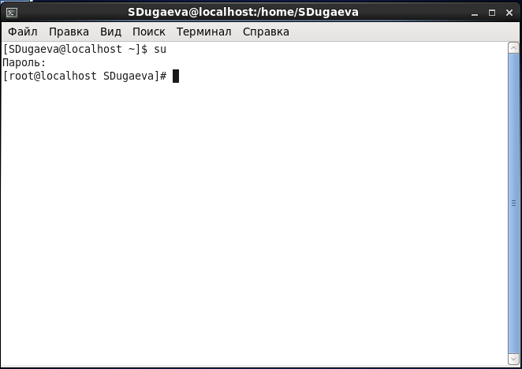

Root

С помощью команды yum update обновила системные файлы: (рис. @fig:004)

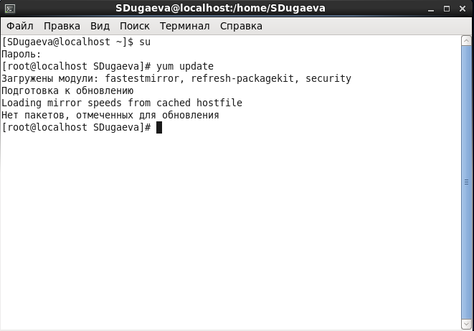

Обновление системных файлов

Установила программу midnight commander (mc): (рис. @fig:005)

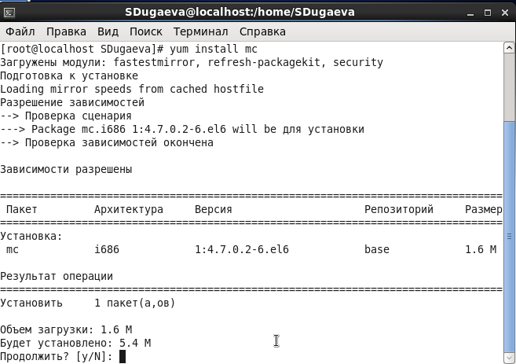

Установка mc

На Основе ВМ Base создала машину Host2: (рис. @fig:006)

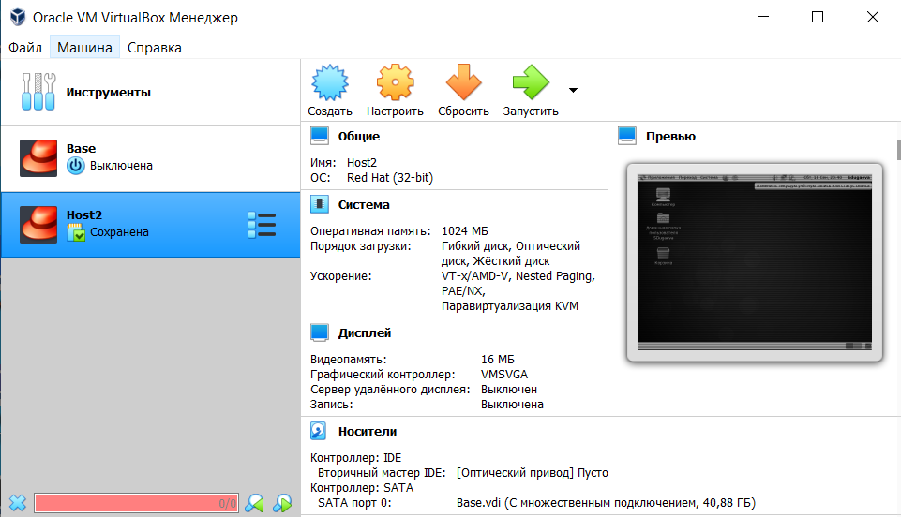

ВМ Host2

# Выводы

Приобрела практические навыки установки операционной системы на виртуальную машину, настройки минимально необходимых для дальнейшей работы сервисов.